AUTORITATEA NAȚIONALĂ FITOSANITARĂ

OFICIUL FITOSANITAR ZONAL BUZAU – IALOMITA

OFICIUL FITOSANITAR BUZAU , Str. Frasinet nr 3 , Buzau , judetul Buzau ,
Tel : 0238.437.884 , Email : ofbuzau@anfof.ro

AVERTIZAREA NR. 6 / 11 .03. 2026

Oficiul Fitosanitar Buzau recomanda efectuarea tratamentelor fitosanitare cu produse de protectia plantelor omologate pentru combaterea urmatorilor agenti de daunare .

DAUNATORI RAPITA

Gargarita tulpinilor de rapita(Ceuthorhynchus napi)
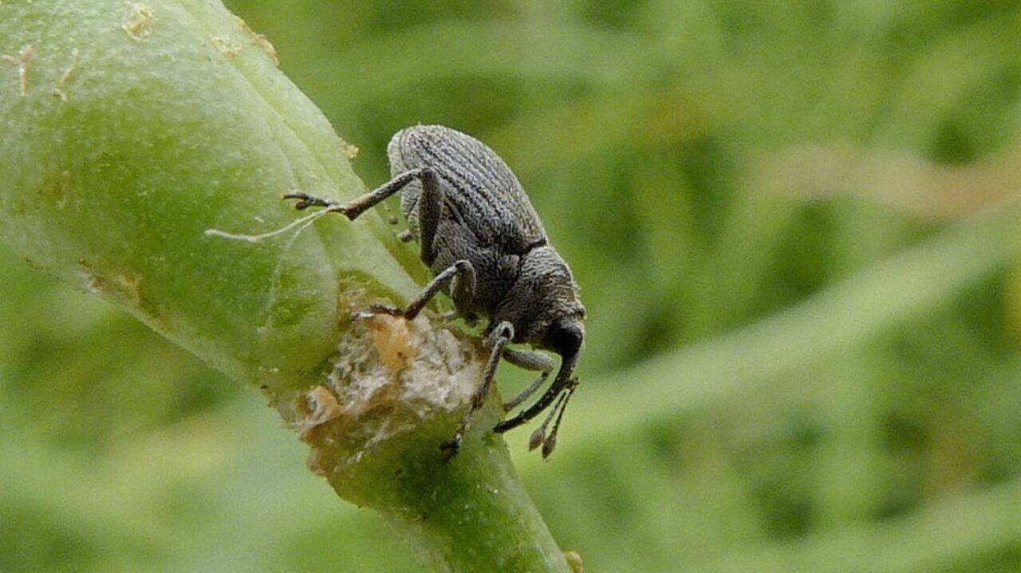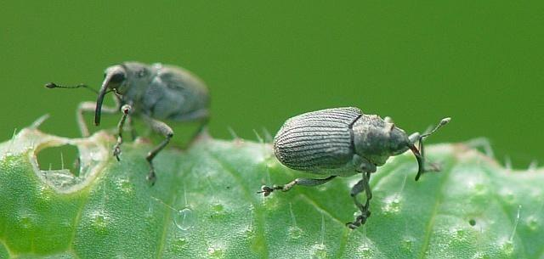
Descriere
Adultul are corpul de culoare neagra-plumburie si o lungime de 3,6-4,0 mm. Elitrele prezinta striuri longitudinale inguste, interstriurile avand cate 3-4 randuri de perisori scurti si fini. Larva, apoda si eucefala, la completa dezvoltare, are corpul de 3-4 mm lungime, capsula cefalica galbuie-bruna, iar corpul de culoare galbuie si cu protuberante inserate cu perisori.

Biologie si ecologie
Ierneaza ca insecta adulta in stratul superficial al solului de la baza plantelor. In primavara, cand temperatura depaseste 9 grade C, dupa o perioada de zbor, hranire si copulatie de 25-30 zile, femelele depun ouale in maduva tulpinii plantelor gazda. O femela depune 15-60 oua. Incubatia dureaza 6-20 zile, in functie de mersul vremii. Primele larve apar in aprilie, iar dezvoltarea completa a acestora are loc in 30-40 zile, dupa care parasesc tulpinile si migreaza in sol la 4-6 cm adancime. In sol larvele se transforma in pupe si dupa aproximativ o luna in insecte adulte, dar raman in diapauza pana la sfarsitul toamnei cand, parasind coconii nimfali, urca la suprafata, la baza plantelor si hiberneaza.

COMBATERE
MAVRIK 2 F / (EVURE - a doua denumire comerciala)
Rapita | Dăunători | paduchele cenusiu | 0,2 l/ha | - | -
Rapita | Dăunători | Gargarita tulpinilor | 0,2 l/ha | - | -
Rapita | Dăunători | viespea rapitei | 0,2 l/ha | - | -
Rapita | Dăunători | gandacul lucios al rapitei | 0,2 l/ha | - | -
MOSPILAN 20 SG / (KRIMA 20 SG - a doua denumire comerciala)
Rapita | Dăunători | Viespea rapitei, gandacul lucios al rapitei | 0,150 kg/ha | - | -
Rapita | Dăunători | Gargarita tulpinilor de rapita | 0,20 kg/ha | - | -
DECIS EXPERT 100 EC
Rapita | Dăunători | Gargarite, tantarul silicvelor, gandacul lucios al rapitei, puricele albastru, afide | 75 ml/ha | 45 zile | -
KARATE ZEON / (NINJA -a doua denumire comerciala)
Rapita | Dăunători | Gandacul lucios al rapitei, gargarita tulpinilor de rapita | 0,15 l/ha se aplica la avertizare | 35 zile | -
CARNADINE
Rapita | Dăunători | Ceutorhynchus napi (Gargarita tulpinilor de rapita) | 0,15-0,25 L/ha Se aplica de la primele internoduri vizibile pana | 28 zile | -
Rapita | Dăunători | Meligethes aeneus (Gandacul lucios al rapitei) | 0,15-0,25 L/ha Se aplica atunci cand mugurii florali sunt prezen | 28 zile | -
Rapita | Dăunători | Ceutorhynchus assimilis (Gargarita semintelor de crucifere), Dasineura brassicae (Țânțarul silicvelor de rapiță) | 0,15-0,25 L/ha Se aplica de la 10% din flori de pe racemul princ | 28 zile | -
Rapita | Dăunători | Ceutorhynchus pallidactylus/quadridens (Gargarita tulpinilor de rapita) | 0,15-0,25 L/ha Se aplica de la primele internoduri vizibile pana | 28 zile | -

-BOLI RAPIŢĂ
Putreqaiul negru (Phoma lingam)

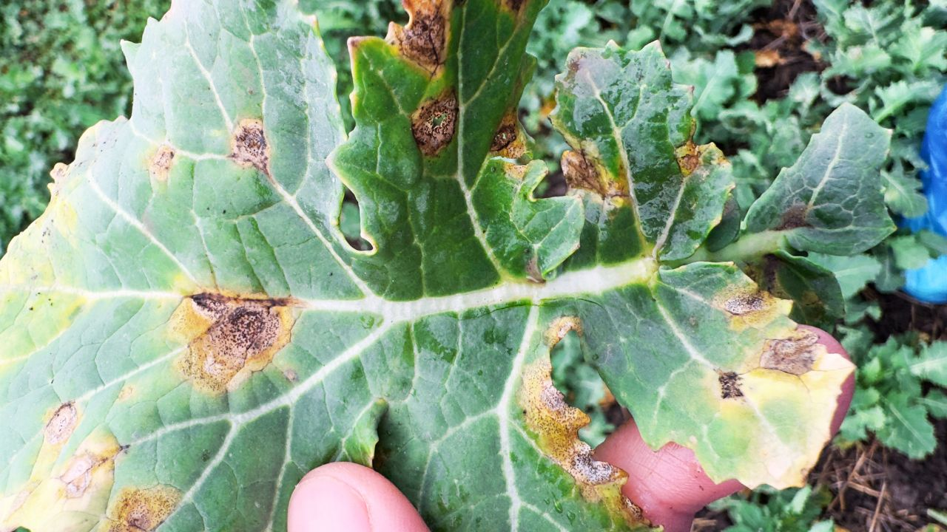

Biologie si descriere
Boala poate afecta cultura de rapid pe intreg ciclu de vegetatie, incepind cu frnofaza cotiledonala. Ciuperca poate ataca toate organele plantei, cotiledoane, frunze, tulpini, colet, radacini si silcve ( in cazuri grave).In conditii favorabite dezvoltarii bolii (umiditate ridicata, temperaturi moderate de 12 -18 gr.C) pierderile de recoltd pot ajunge pdnd la 50% din producfie. lnfectia incepe de obicei in toamna (infecfie primordiala), fiind realizata de ascosporii formati in resturile vegetale infectate din culturile anterioare. Pe frunze apar pete circulore albe cu mici corpuri negre in interior care reprezinta forma de inmultire conidiana ( picnidii cu picnospori).
Combatere
PICTOR ACTIVE/ (CAPARTIS - a doua denumire comerciala)
Rapita de toamna si primavara | Boli | Sclerotinia sclerotiorum (Putregaiul alb); Alternaria spp. (Alternarioza); Plenodomus lingam (Putregaiul negru al rapiței); Hyaloperonospora parasitica (Mana cruciferelor); Botryotinia fuckeliana (Putregaiul cenusiu) | 0,6-1,0 L/ha | - | -
TILMOR 240 EC / (CORINTH 240 EC-a doua denumire comerciala)
Rapita pentru ulei | Boli | Putregaiul alb , putregaiul cenusiu, innegrirea tulpinilor, alternarioza,fainarea | 1,0 l/ha se aplica preventiv sau la aparitia primelor simptome d | 56 zile | -
PROTENDO 300 EC/ (PECARI - a doua denumire comerciala)
Rapita de toamna | Boli | Alternaria brassicae (Alternarioza); Sclerotinia sclerotiorum (Putregaiul alb) | 0,3-0,6 L/ha Se aplica de la inceputul infloritului pana la infl | 56 zile | 2
Rapita primavara | Boli | Leptosphaeria maculans (Putregaiul negru); Alternaria brassicae (Alternarioza); Sclerotinia sclerotiorum (Putregaiul alb) | 0,3-0,5 L/ha Se aplica de la primele simptomeale aparitiei atacu | 56 zile | 2
PROTECTOR SUPER /(VIP SUPER-a doua denumire comerciala)
Rapita | Boli | Tratament in vegetatie, aplicat primavara-vara pentru combaterea patogenilor: innegrirea tulpinilor, putregaiul cenusiu, putregaiul alb, alternarioza, fainarea | 1,0 l/ha | 60 zile | -
MATIZ / (ERASMUS - a doua denumire comerciala)
Rapita | Boli | Putregaiul negru (fomoza) | 0,5 l/ha | 56 zile | -

Se pot utiliza si alte produse recomandate in lista oficiala PEST – EXPERT https://aloe.anfdf.ro/ (utilizator si parola guest) pentru testele avertizate
Se vor respecta normele de protectia muncii, mediului, albinelor, animalelor, oamenilor, precum si prevederile Ordonantei nr.4 a Guvernului din 20.01.1995 modificata si completata cu Ordonanta 41 / 2007.
Respectati cu strictete perioadele de remanenta a produselor de protectie a plantelor , normele de lucru, pe cele de securitate a muncii , de protectie a albinelor si a animalelor , conform Protocolului de Colaborare nr. 3242 / F / 21.10.2016 dintre MADR – ANF – si ROMAPIS ,Ordinul comun nr.45/1991/127/68/15b/1991 al Ministerului Agriculturii si Dezvoltarii Rurale, Asociatiei Crescatorilor de Albine din România , Ministerului Transporturilor, Ministerul Mediului ,Departamentul pentru Administratie locala , privind unele masuri pentru protectia familiilor de albine impotriva intoxicatiilor cu pesticide si a Legii nr . 383/2013 a apiculturii si Legea nr.280/2015, privind modificarea legii apiculturii.
Ambalajele din material plastic se vor clati obligatoriu de 3 ori, cu folosirea apei reziduale in rezervorul masinilor de tratat. Ambalajele clatite se depoziteaza in magazii si se returneaza distribuitorului.
Pentru respectarea normelor de ecoconditionalitate accesati site-ul - http://www.madr.ro/norme-de-ecoconditionalitate-in domeniul-fitosanitar.html
Buletinele de prognoza si avertizare vor fi afisate in locuri vizibile pentru a fi accesibile tuturor celor interesati.
Producatorii agricoli sunt obligati sa tina evidenta tratamentelor cu produse de protectia plantelor, pe culturi , intr-un registru numerotat conform modelului .

Intocmit ,
Coordonator OF Buzau
Ing. Borjoiu Liviu

Nume şi prenume fermier/soc. comercială.......................
Domiciliu fermier/sediul social al societăţii ......................
(Comuna, judeţul)
Ferma (nume/număr, adresa)..............................................

REGISTRU

de evidenţă a tratamentelor cu produse de protecţie a plantelor

Data efectu-ării  tratam.  (ziua luna, anul) | Cultura şi  locul unde  este situat terenul | Tim-pul apli-cării | Tratamentul  efectuat |  |  |  |  | Numele, pre-numele pers.  responsabile de efectuarea tratamentului, semnătura | Data  începe-  rii recol-  tării pro-  dusului  agricol | Nr. si data  document prin care s-a dat în consum populaţiei
Data efectu-ării  tratam.  (ziua luna, anul) | Cultura şi  locul unde  este situat terenul | Tim-pul apli-cării | Agentul de dău-nare:  boli/  dă-unători/  buruieni | Denu-  mire  ppp  folosit | Doza  omolo-gată  /doza folosită | Supra-  faţa,  ha | Canti-  tăţi  utili-  zate  (kg, l) |  | Data  începe-  rii recol-  tării pro-  dusului  agricol | Nr. si data  document prin care s-a dat în consum populaţiei
(Conform Reg. CE nr. 1107/2009, art. 67, (1))

Producătorul agricol numerotează paginile registrului. Pe spatele registrului (pe ultima pagină) se menţionează câte pagini conţine registrul, purtând semnătura (şi ştampila după caz) fermierului sau administratorului societăţii.

Inspectorii Oficiului Fitosanitar pot sanctiona fermierul, conform H.G. nr. 1230 din 12 decembrie 2012 privind stabilirea unor masuri pentru aplicarea prevederilor Regulamentului (CE) nr. 1.107/2009 al Parlamentului European si al Consiliului din 21 octombrie 2009 privind introducerea pe piata a produselor fitosanitare si de abrogare a Directivelor 79/117/CEE si 91/414/CEE ale Consiliului, art. 3, pct 1 (i)
,,(1) Constituie contraventii urmatoarele fapte:
i.) nerespectarea de catre utilizatorii profesionisti a prevederilor art.67 alin. (1) din Regulamentul (CE) nr.1.107/2009 privind mentinerea evidentei pe o perioada de cel putin 3 ani a produselor de protectie a plantelor pe care le utilizeaza" (se sanctioneaza cu amenda de la 8.000 lei la 10.000 lei).

